大阪府内産木材利用促進モデル整備等業務に係る
プレゼンテーション審査実施要領

１．目的
大阪府内産木材利用促進モデル整備等業務（その１）に係る企画提案公募要領７（１）イ、及び大阪府内産木材利用促進モデル整備等業務（その２）に係る企画提案公募要領７（１）イに定めるプレゼンテーション審査の実施について以下のとおり定めます。

２．日時及び場所
日時：令和３年８月３日（火曜日）午後０時３０分～午後８時００分
場所：大阪府立労働センター（エル・おおさか） （住所）大阪市中央区北浜東3-14
【審査会場】本館６階 602号室 【控 室】 本館６階 603号室
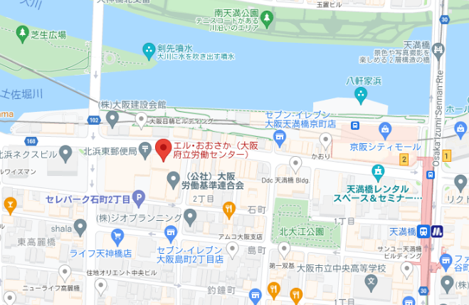

３．プレゼンテーションの実施方法
（１）発表順
１ 応募書類受付期間終了後、森づくり課において決定します。
発表者へは、個別に発表の順番と発表予定時刻を連絡いたします。
２ 応募事業者は発表予定時刻の１０分前に控室にお集まりください。

（２）発表の方法
１ 当日の出席者は３名以内とし、発表者は１名とします。
２ 各応募事業者の発表の持ち時間は、１業務応募の場合は10分、２業務応募の場合は、16分を予定しています。
３ 発表終了１分前にベルを鳴らします。持ち時間を超えて発表することはできません。
４ 発表後、１業務応募の場合は４分、２業務応募の場合は８分の質疑応答の時間を設けています。

（３）その他
１ プレゼンテーション審査は非公開とします。
２ プレゼンテーション審査にはパワーポイント等の機材は使用できませんのでご了承ください。
３ プレゼンテーションは提案書に沿って行うものとし、提案書に記載のない発表については無効とします。
４ 当日は、他の応募事業者の提案を傍聴することはできません。
５ 本要領に定めるもののほか、審査に関わる事項については公募要領に記載のとおりとします。

